01.09.2014 День знаний
1 сентября школьный звонок вновь позвал мальчишек и девчонок в увлекательное путешествие в мир знаний. На традиционной линейке наша школа приняла в свои ряды первоклассника Сергея Комарова. С напутственными словами к учащимся обратились директор школы Н.А.Комарова, председатель ПСК "Правда" А.И.Объедков, глава поселения Т.В.Рыбкина, представитель администрации М.В.Пестрецова.
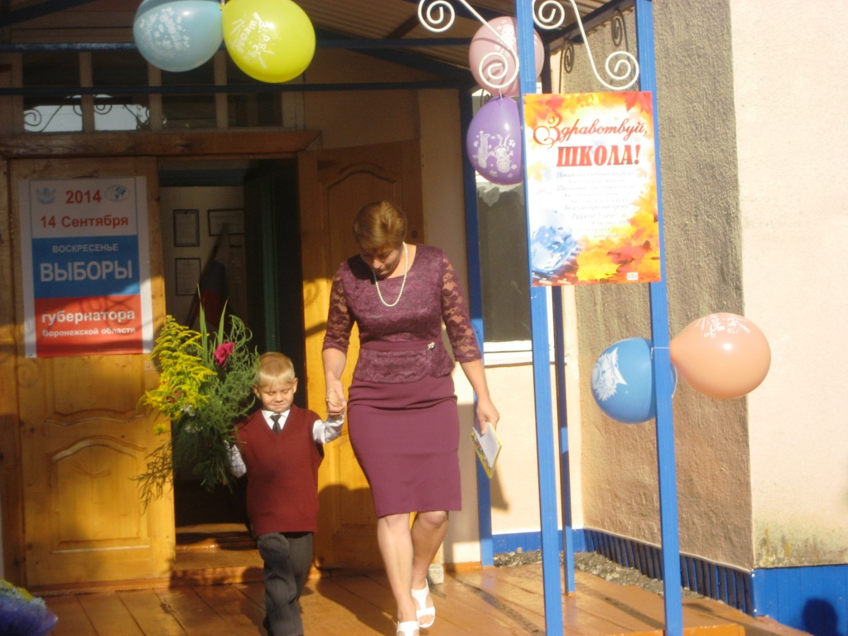

21.09.2014 Любознательным везде у нас дорога
В новом учебном году учащиеся нашей школы активно включились в дистанционные предметные конкурсы "Олимпус", "Ребус", Я - энциклопедия". Наиболее активные участники - Ольга Суханова и Алексей Ряховский.

03.10.2014 День Учителя
В канун праздника учащиеся школы поздравили своих учителей концертной программой.
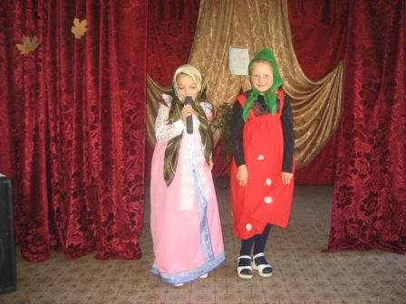
08.10.2014 Легкоатлетический кросс
Команда нашей школы заняла 1 место среди основных общеобразовательных школ. А Владимир Мухортов отличился на дистанции 1 км, где занял 3 место. Поздравляем наших спортсменов!

08.10.2014 Старт школьных олимпиад
В школе начались школьные предметные олимпиады. Успехов всем участникам!

10.10.2014 Гений логики
"Гений логики" - международный конкурс по решению логических задач, в котором наши учащиеся принимали участие уже восьмой раз. Оргкомитет конкурса прислал в школу сертификаты участникам конкурса. В новом учебном году в этом увлекательном состязании примут участие 8 наших учеников.

10.10.2014 VII Всероссийский математический конкурс "Ребус"
В этом конкурсе участвовали Панферов Михаил, Суханова Ольга, Ряховский Алексей, Скаткова Елизавета. Недавно подведены итоги конкурса. Дипломом I степени награждена Елизавета Скаткова, дипломом III степени - Михаил Панферов. Поздравляем!

24.10.2014 Школе - нашу заботу!
В школе прошел субботник. Учащиеся школы привели в порядок пришкольную территорию.
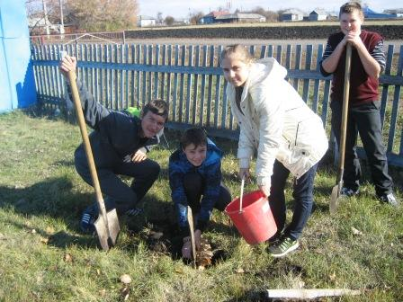

28.10.2014 Итоги школьных олимпиад
Завершен школьный этап Всероссийской предметной олимпиады. Подводим итоги и поздравляем победителей и призеров: по физике - победитель: Михаил Панферов; по информатике и ИКТ - победители: Михаил Панферов, Наталья Потапова, призеры: Софья Карцева, Виктория Жеребчикова; по математике - победители: Елизавета Скаткова, Ольга Суханова, Алексей Ряховский, Наталья Потапова, призер - Павел Скатков; по биологии - победители: Андрей Ключевской, Алексей Ряховский; по русскому языку - победители: Наталья Потапова, Елизавета Скаткова, Ольга Суханова, Андрей Ключевской, Михаил Панферов, призеры - Павел Скатков, Виктория Жеребчикова, Софья Карцева, Алексей Ряховский, Иван Караваев, Алина Гущина, Николай Мерзликин; по литературе - победители: Ольга Суханова и Алексей Ряховский; по немецкому языку - победители: Павел Скатков, Наталья Потапова, Андрей Ключевской, призеры - Елизавета Скаткова и Софья Карцева; по физической культуре - победители: Михаил Панферов, Ольга Суханова и Алексей Ряховский, призер - Андрей Ключевской.

30.10.2014 Мой самый верный друг
30 октября 2014 года в школе прошло внеклассное мероприятие "Мой самый верный друг", посвященное домашним питомцам. Песнями и стихами учащиеся призывали всех к бережному отношению к своим домашним друзьям.
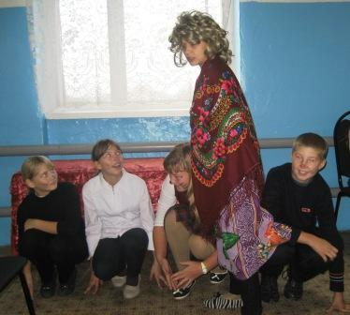

11.11.2014 Результаты Всероссийского конкурса "Я - энциклопедия"
Подведены итоги Всероссийского конкурса "Я - энциклопедия", в котором участвовали 15 учащихся из нашей школы. Победителями стали: Алексей Ряховский (математика) и Ольга Суханова (физика), призерами - Михаил Панферов (математика), Ольга Суханова (математика), Алексей Ряховский (литература). Поздравляем победителей и всех участников конкурса!

14.11.2014 Полезные встречи
В этот день школа принимала гостей. О правилах электробезопасности учащимся рассказал П.В.Сазонов, начальник РЭС, а инспектор по делам несовершеннолетних И.А.Мордасова рассказала и продемонстрировала видеофрагмент о вреде наркотиков. Аналогичную беседу с родителями провела специалист отдела по образованию Е.А.Ишутина.
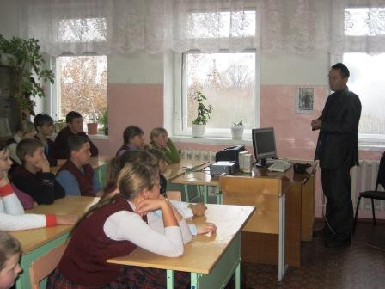
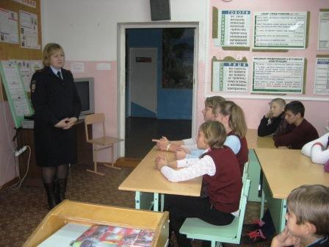

28.11.2014 Милая, добрая мама
Праздник для мам с таким названием подготовили и провели учащиеся школы. Стихами, песнями, инсценировками они поздравили мам с Днем Матери. А завершилось мероприятие совместным чаепитием.
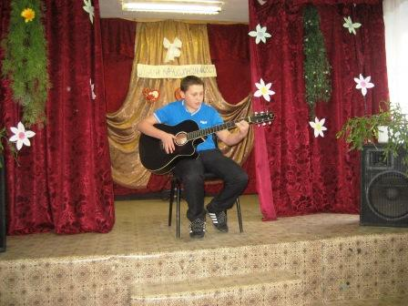

29.11.2014 Литературный лабиринт
Ученик 8 класса Алексей Ряховский принял участие в литературном лабиринте, посвященном творчеству М.Ю.Лермонтова, который проходил в Воронеже. Алексей успешно защитил исследовательскую работу и ответил на вопросы викторины, набрав 23 балла из 35 возможных.

03.12.2014 День Неизвестного солдата - защитника Отечества
В школе прошло мероприятие, посвященное Дню Неизвестного солдата. Учащиеся познакомились с историей создания могилы Неизвестного солдата в Александровском саду. День Неизвестного солдата - возможность еще раз отдать дань памяти всем тем, кто погиб на фронтах и чьи имена так и не удалось установить.

04.12.2014 Час кода
В день информатики в России учащиеся 5-9 классов приняли участие во всероссийской акции "Час кода". Просмотрев мотивационный ролик и видеолекцию, учащиеся познакомились с перспективами развития информационных технологий. А самым интересным было участие в лаборатории программиста. Оказалось, что составить простейшую программу всем по силам.
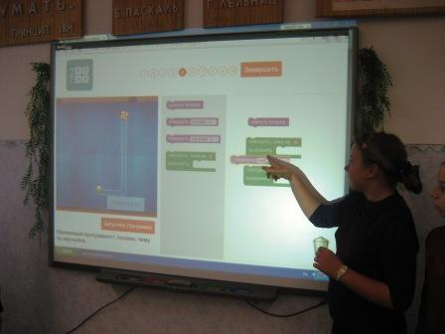

05.12.2014 Спорт как альтернатива пагубным привычках
В рамках акции "Спорт как альтернатива пагубным привычкам" в школе прошли "Веселые старты", в которых приняли участие все учащиеся школы. В соревнованиях не оказалось побежденных, так как выиграли все - приобщились к спорту.
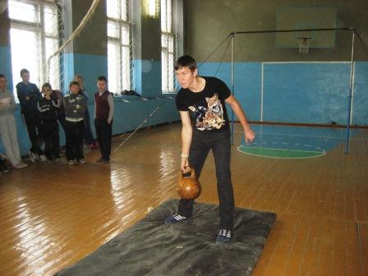
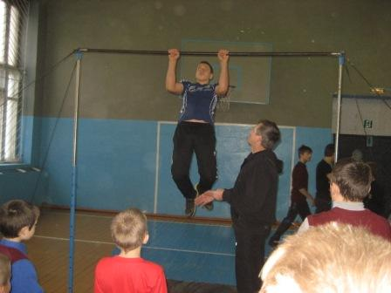

05.12.2014 Новогодний праздник
Учащиеся школы встретили Новый 2015 год красочным театрализованным представлением. Несмотря на препятствия, чинимые всякой нечистью, Деду Морозу и Снегурочке удалось прийти на праздник к ребятам и принести новогодние подарки.
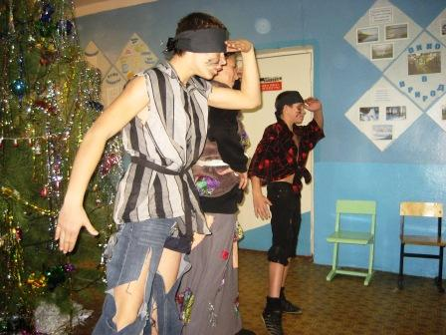
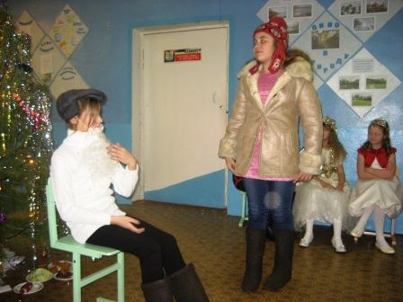

30.01.2015 День здоровья
День здоровья "Зимние забавы" не оставил равнодушными ни младших, ни старших школьников. Катание с горки, подвижные игры на воздухе, лыжные соревнования. Никто не смог остаться в стороне!
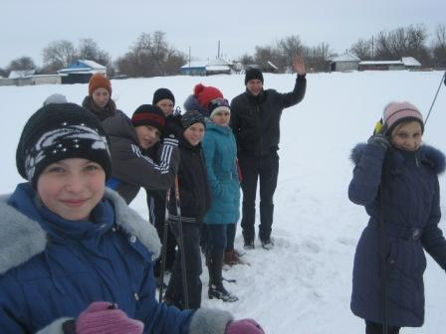
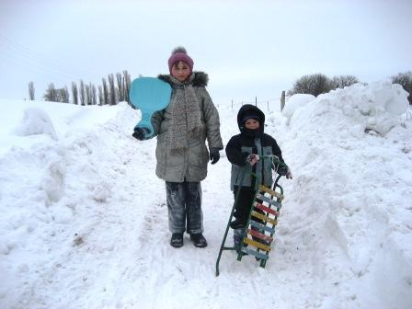

01.02.2015 Лыжные соревнования
В этот воскресный день на базе Козловской СОШ прошли районные лыжные соревнования в зачет спартакиады. Несмотря на сложные погодные условия, команда нашей школы показала хорошие результаты и заняла II место среди основных школ. Наши победители: Кристина Башлыкова (II место в забеге на 2 км), Маргарита Объедкова (III место в забеге на 2 км), Николай Мерзликин (III место на дистанции 4 км). Поздравляем с победой!

03.02.2015 Живая классика
В школе прошел школьный этап Всероссийского конкурса юных чтецов «Живая классика»-2015. Цели и задачи этого конкурса: пропаганда чтения среди детей, расширение читательского кругозора, возрождение традиций семейного чтения, поиск и поддержка талантливых детей, а также повышение общественного интереса к библиотекам. В этом мероприятии участвовали ребята с 1 по 9 класс. Здесь звучали строки из произведений русских классиков: М. Лермонтова, Н. Некрасова, И. Тургенева, И. Бунина, С. Маршака. Победителями среди учащихся 1-5 классов стали Анастасия Мерзликина, Константин Новиков и Елизавета Скаткова, а в среднем звене – Алексей Ряховский, Виктория Жеребчикова и София Карцева.
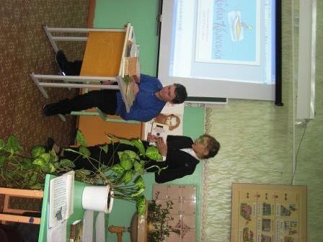

06.02.2015 Встреча с выпускниками
В школе прошла традиционная встреча с выпускниками прошлых лет "Как здорово, что все мы здесь сегодня собрались!". Дарья Мерзликина и Мария Объедкова рассказали о своих учебных заведениях, об условиях поступления и учебы. Игровые уроки "Познание мира", "Музыка" и "Литература" позволили выпускникам окунуться в свои школьные годы.
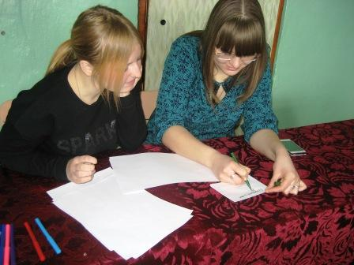

12.02.2015 Инфознайка-2015
Международная игра-конкурс "Инфознайка" очень популярна в нашей школе. Мы участвуем в ней уже не первый год. Вот и в этом году 11 учащихся приняли участие в "Инфознайке-2015". Ждем результатов!
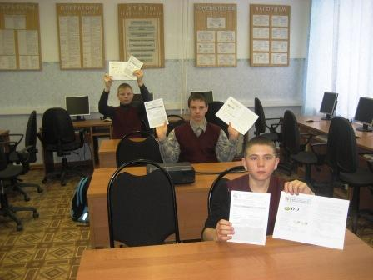

19.02.2015 "Зарница"
Команда нашей школы приняла участие в военно-спортивной игре "Зарница". Ребята успешно прошли все испытания и заняли 2 место. Поздравляем с победой!
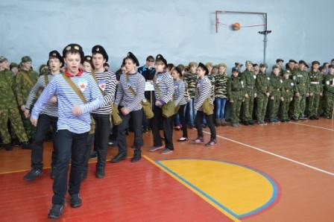

20.02.2015 Прощай, зима!
В школе прошли масляничные гуляния с шутками, песнями, играми. Кульминацией праздника стало сжигание чучела, символизирующего зиму. Прощай, зима! Здравствуй, весна!
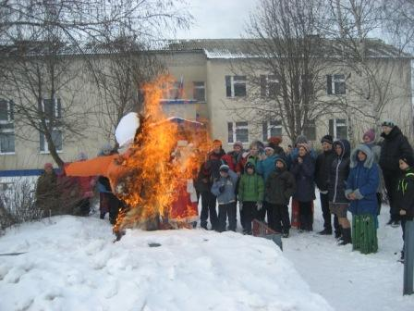

21.02.2015 Лыжня зовет!
Учащиеся школы приняли участие в районных соревнованиях по лыжным гонкам на приз памяти А.К.Тарабрина, которые прошли на базе Козловской СОШ.Команда нашей школы показала хорошие результаты: Алексей Ряховский занял первое место на дистанции 2 км, Ольга Суханова - второе место на дистанции 1 км. В общекомандном зачете среди основных школ наша команда заняла 2 место. Поздравляем с победой!
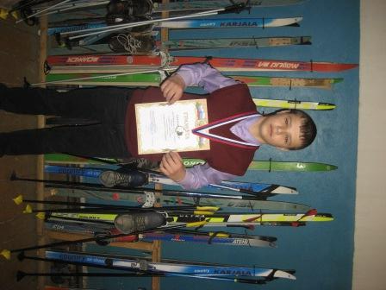
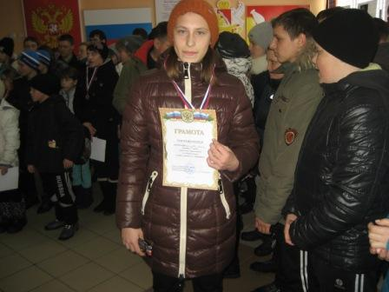

24.02.2015 Споёмте, друзья!
В конкурсе патриотической песни и стихов "Споёмте, друзья!" приняли участие учащиеся 1-9 классов. Первое место жюри присудило 8-9 классу за исполнение песни "Служить России", второе место - 7 классу ("Три танкиста"), третье - 6 классу ("ВДВ"). В конкурсе стихов победителями стали Алина Гущина (1 место), Иван Караваев (2 место), Ольга Суханова (3 место).
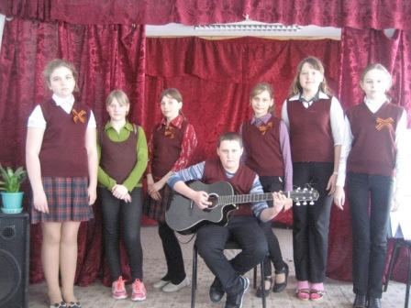

04.03.2015 Конкурс сочинений о маме
Стало традицией – накануне женского праздника проводить конкурс сочинений о маме. В этом конкурсе приняли участие ученики 6-9 классов. Много ласковых, добрых слов в адрес любимых мам прозвучало в сочинениях. Победители: 1 место – Жеребчикова Виктория (6 кл.). 2 место – Кошелева Анжела (9 кл.) и Карцева София (6 кл.). 3 место – Мерзликин Николай (9 кл.) и Панферов Дмитрий (6 кл.).

06.03.2015 Концерт для мам
К праздничному концерту каждый класс подготовил несколько номеров. Концертная программа была веселой и музыкальной. Успех праздника заключался в огромном желании детей порадовать своих мам.
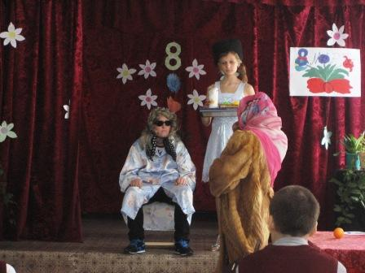

11.03.2015 Память войны жива?"
В рамках военно-патриотического месячника в нашей школе прошел конкурс сочинений на тему «Память войны жива?» Это мероприятие проводилось среди учащихся 6-9 классов. В своих работах ребята писали о ратных подвигах русских солдат во время Великой Отечественной войны. Примеров этому очень много: Сталинградская битва, Курская дуга, битва за Москву и т.д. Тысячи людей прошли сквозь трудности войны, испытали ужасные мучения, и не только военные, но и мирное население (жители блокадного Ленинграда) Они все выстояли и победили. Победили в самой тяжёлой и долгой из всех мировых воин, перенесённых до сих пор человечеством. В своих сочинениях ребята уверяют: «Мы, школьники мирного времени, не хотим войны. Жизнь человеку дана для того, чтобы строить светлое будущее. Память о таких героях надолго останется в наших сердцах». И еще: «Мы не забудем, какой ценой наш народ добыл победу, сохранил для миллионов наших соотечественников язык, культуру, обычаи, традиции. Именно поэтому у нас в школе часто проводятся мероприятия: конкурсы чтецов на военную тему, смотры патриотических песен, выставки рисунков о военном детстве, конкурсы сочинений о патриотах нашей Родины и т.д.» В нашем конкурсе сочинений на тему «Память войны жива?» было отмечено 5 лучших работ. Первое место заняла Суханова О. (8 кл.). Второе место у шестиклассниц Потаповой Н. и Жеребчиковой В. А на третьем месте оказались Ключевской А. (7 кл.) и Карцева С.(6 кл.).

13.03.2015 Урок-экспериментариум
В рамках Всероссийской недели высоких технологий и технопредпринимательства в школе прошел урок-экспериментариум "Фруктовая батарейка". Учащиеся экспериментировали с различными фруктами и овощами, создавая их них батарейки. Способность многих фруктов "вырабатывать" электричество заинтересовала ребят.
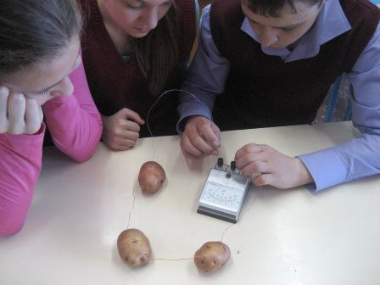

23.03.2015 Фестиваль русских народных обычаев и традиций
Каждый класс представил на фестивале свою страничку о русских праздниках и обычаях: 1-4 классы показали "Колядки", 5 и 7 классы - праздник "Красная горка". 6 класс удивил самобытным и неповторимым обрядом русской свадьбы, а учащиеся 8-9 классов показали праздник Ивана Купалы - праздник благодарения солнца, зрелости лета и зеленого покоса.
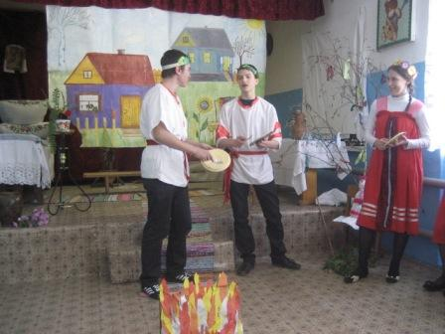

25.03.2015 Литературный фестиваль
Учащиеся школы приняли участие в районном литературном фестивале, посвященном Году литературы. В рамках номинации "Школьный театр" они показали фрагмент постановки комедии "Ревизор" Н.В.Гоголя.
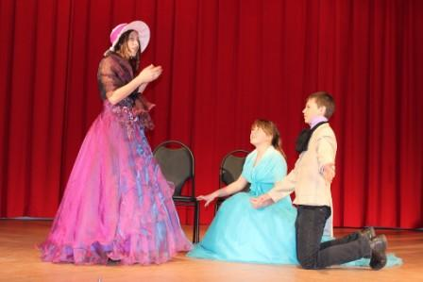

31.03.2015 Единый День безопасности на транспорте
В рамках единого Дня безопасности на транспорте в школе прошли классные часы, посвященные изучению правил дорожного движения.
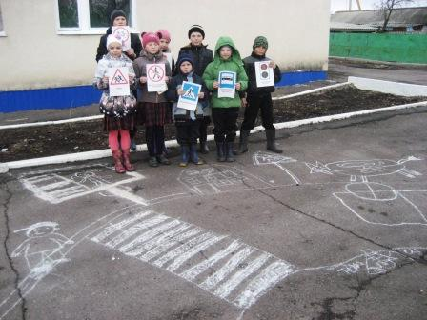

06.04.2015 Поздравляем победителей!
В номинации "Литературная работа" районного конкурса детских творческих работ «Салют Победы» одной из лучших признана работа Софии Карцевой (6 класс). Победителем районного конкурса (в рамках областного) электронных презентаций «Великая Победа», посвященного 70-летию Победы в Великой отечественной войне 1941-1945г.г., в возрастной категории 12-15 лет признана Ольга Суханова (8 класс). Поздравляем победителей и их наставников!

08.03.2015 Парк Победы
Учащиеся школы приняли участие в закладке парка, посвященного 70-летию Победы. Были высажены саженцы ясеня, липы и акации.
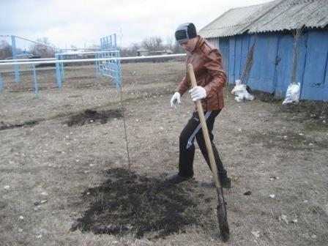

08.04.2015 Всероссийский урок Победы
Всероссийский урок Победы дал старт месячнику Победы для российских школьников. Эта масштабная акция Минобрнауки России приурочена к 70-й годовщине окончания Великой Отечественной войны 1941-1945 годов. Мероприятие стало началом активной патриотической работы и подготовки к празднованию Дня Победы 9 мая.

14.04.2015 Юные исследователи природы - родному краю
В районе прошел эколого-биологический конкурс обучающихся и педагогов «Юные исследователи природы – родному краю». В номинации "Полеводство" победителем стал Алексей Ряховский (8 класс). Учитель биологии Галина Валерьевна Мерзликина стала победителем в номинации «Организация деятельности обучающихся при подготовке к исследовательской и опытно-практической работе». Поздравляем наших победителей!

22.04.2015 Всероссийский эко-урок
Учащиеся 5-9 классов приняли участие во Всероссийском эко-уроке "Хранители воды", на котором обсудили вопросы бережного отношения к водным ресурсам. В ходе урока учащиеся изготовили покетмоды с советами для Хранителей воды.
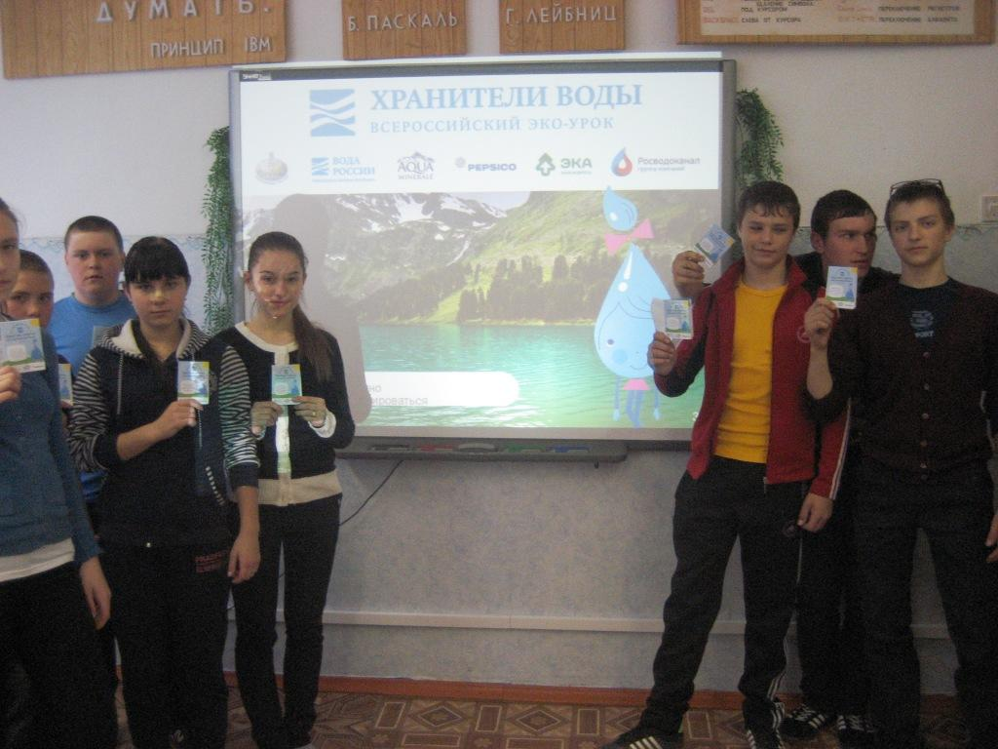

25.04.2015 Линейка памяти Алексея Карцева
В школе прошла линейка памяти Алексея Карцева, выпускника нашей школы, погибшего в Чечне.
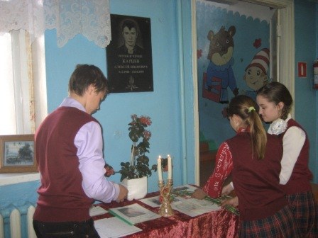

09.05.2015 День Победы
Учащиеся школы приняли участие в праздновании 70-летия Победы в Великой Отечественной войне. У памятника односельчанам, погибшим в годы войны, состоялась Линейка памяти.
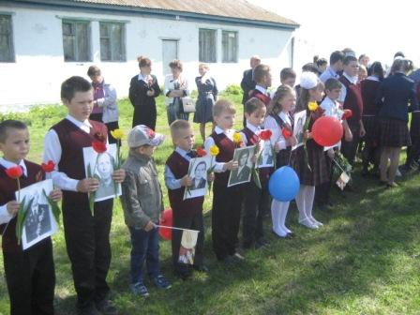

13.05.2015 Атомные уроки
В Нововоронеже прошел финал регионального конкурса методических разработок "Атомные уроки". Из 89 участников были отобраны для очного тура 6 работ. Учитель физики нашей школы Ю.А.Каверин вошел в число финалистов. Он провел на базе СОШ №1 урок в 11 классе по теме "Ядерные реакции" и стал одним из победителей конкурса.
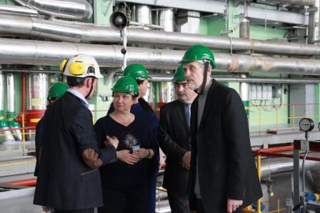
Репортаж телеканала "ТНТ-Губерния"

19.05.2015 День детских организаций
Делегация школы приняла участие в праздновании Дня детских организаций.
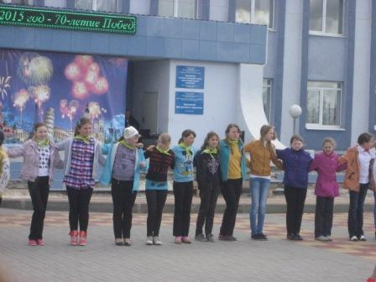

21.05.2015 Цвети, школа!
В школе прошла акция "Цвети, школа!", в ходе которой были разбиты клумбы на пришкольной территории.
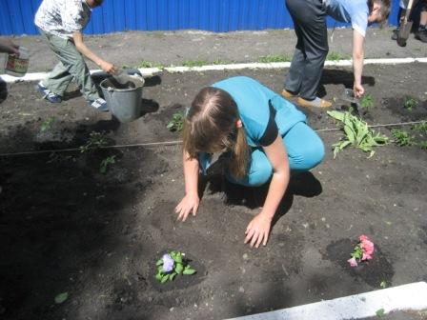

23.05.2015 Последний звонок
В этот день школа выпускала во взрослую жизнь своих выпускников. Со словами приветствия к ним обратились специалист отдела по образованию А.А.Сорокин, глава сельского поселения Т.В.Рыбкина. В добрый путь, выпускники!
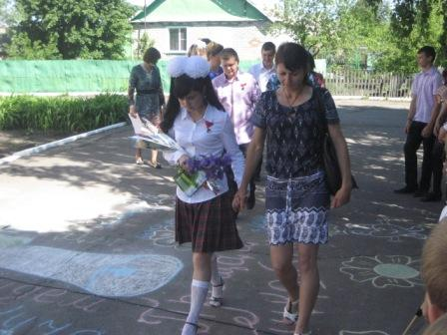

23.05.2015 Неделя физики
С 18 по 22 мая 2015 года в школе прошла Неделя физики. В первый день состоялось открытие Недели физики, а также прошел конкурс знатоков физических терминов, в котором лучшим был признан 8 класс. В викторине «Физика в литературе» победителем стала Ольга Суханова (8 класс), в игре «Самый умный семиклассник» победу одержал Андрей Ключевской, а лучшим знатоком физики среди девятиклассников в «Своей игре» стал Владимир Мухортов.

01.06.2015 Лагерь "Родничок"
При школе открылся лагерь с дневным пребыванием. В лагере "Родничок" ребят ожидает интересная программа мероприятий.
